EXAMEN

- Crea una carpeta en el teu home anomenada Examen_PPS.
- Inicialitza un repositori git: 0.2 punts
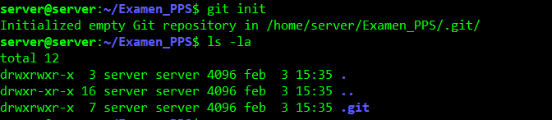
- Crea una carpeta images que serà exclosa del seguiment de git: 0.4 punts

- Totes les imatges necessàries per a la redacció de l’examen es guardaràn en aquesta carpeta.
- Crea en l’arrel del repositori un fitxer anomenat Examen_elTeuNom.odt.
- Realitza un commit indicant com a missatge «Creació del fitxer examen»: 0.2 punts
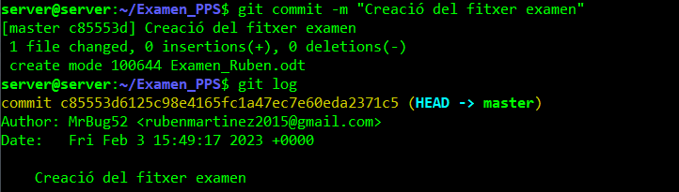
- Baixa els fitxers sample.war i default.conf, necessaris per al següent apartat, en l’arrel del repositori i fes un commit amb el missatge «Important fitxers»: 0.2 punts
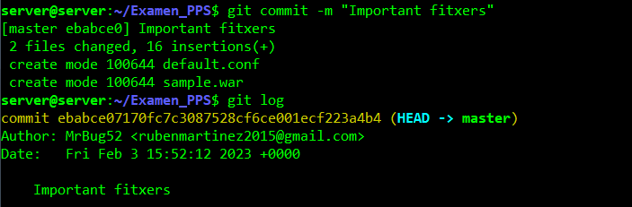
- Crea una branch anomenada «dockerRun»: 0.2 punts
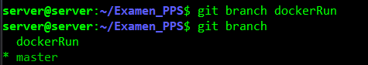
- Documenta l’apartat Llançament amb docker run de l’apartat següent i realitza un commit amb el missatge «docker run»: 0.4 punts

Llançament amb Docker run
  - Creació de la xarxa: 0.2 punts
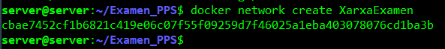
  - Llançar correctament el contenidor Tomcat: 0.4 punts
- docker run -d --name aplicacionjava --network XarxaExamen -v Tomcat:/usr/local/tomcat/webapps -p 8080:8080 tomcat:9.0
    - Opcions correctes: 0.2 punts
    - Configuració volum correcta: 0.2 punts

  - Llançar correctament el contenidor nginx: 0.5 punts
- docker run -d --name nginx --network XarxaExamen -v nxinX:/etc/nginx/conf.d/ -p 8088:80 nginx
    - Opcions correctes: 0.2 punts
    - Configuració volum correcta: 0.2 punts
    - Configuració port correcta: 0.1 punts
  - Comprovació funcionament de l’aplicació: 0,5 punts
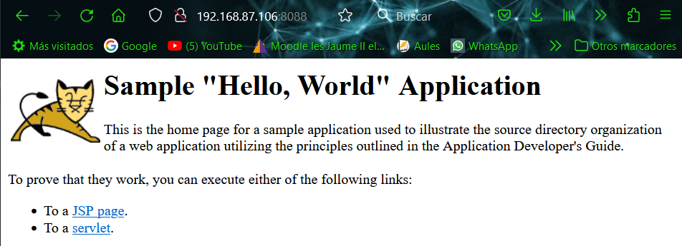
- Git commit:
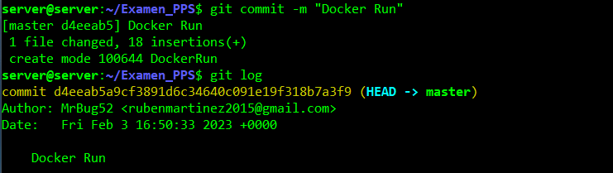
- Fusiona les dues rames: 0.4 punts
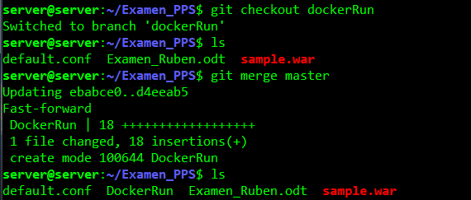
- Crea una branch anomenada «Dockerfile»: 0.2 punts
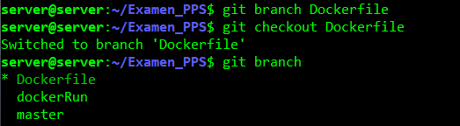
- Documenta l’apartat Creació dels Dockerfile de l’apartat següent i realitza un commit amb el missatge «Dockerfile»: 0.4 punts

Llançament amb Dockerfile
- Creació del Dockerfile Tomcat: 0.3 punts
FROM tomcat:9.0
ADD ./sample.war /usr/local/tomcat/webapps/sample.war
EXPOSE 8080
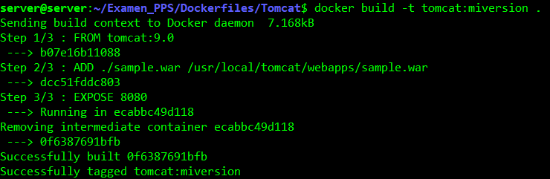
- Creació del Dockerfile nginx: 0.3 punts
FROM nginx
ADD ./default.conf /etc/nginx/conf.d/default.conf
EXPOSE 80
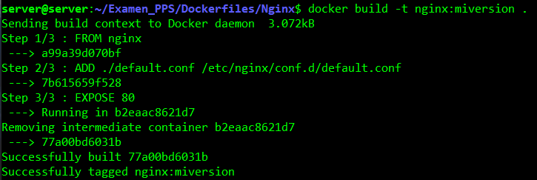
- Llançament del contenidor Tomcat: 0.3 punts
- docker run -d --name aplicacionjava --network XarxaExamen tomcat:miversion
- Llançament del contenidor nginx: 0.3 punts
- docker run -d --name nginx --network XarxaExamen -p 8090:80 nginx:miversion
- Comprovació funcionamet de l’aplicació: 0,5 punts
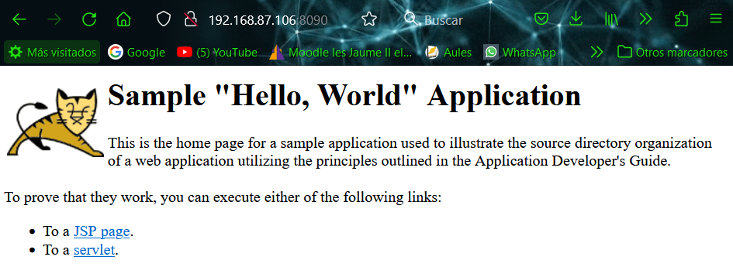
- Git commit
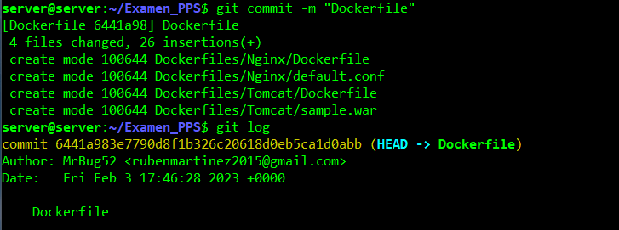

- Fusiona les dues rames: 0.4 punts
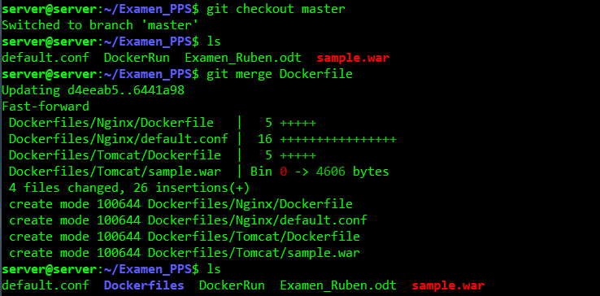
- Crea una branch anomenada «docker-compose»: 0.2 punts
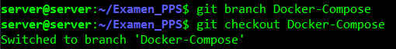
- Documenta l’apartat Llançament amb docker-compose de l’apartat següent i realitza un commit amb el missatge «docker-compose»: 0.4 punts

CREACIÓ DEL DOCKER-COMPOSE
- Creació del fitxer docker-compose.yaml: 1.2 punts
version: "3.1"
services:

aplicacionjava:
image: tomcat:9.0
volumes:
- Tomcat:/usr/local/tomcat/webapps
container_name: aplicacionjava
ports:
- 8080:8080

nginx:
image: nginx
volumes:
- Nginx:/etc/nginx/conf.d
container_name: nginx
ports:
- 8090:80

volumes:
Tomcat:
Nginx:

- Iniciar i passar arxius als contenidors
  - docker-compose up -d
  - docker cp sample.war aplicacionjava:/usr/local/tomcat/webapps
  - docker cp default.conf nginx:/etc/nginx/conf.d/
  - Definició del servei aplicacionjava: 0.6 punts
  - Definició del servei proxy: 0.6 punts
- Comprovació funcionamet de l’aplicació: 0,5 punts
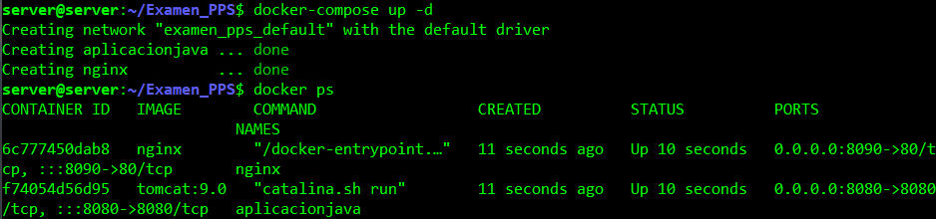
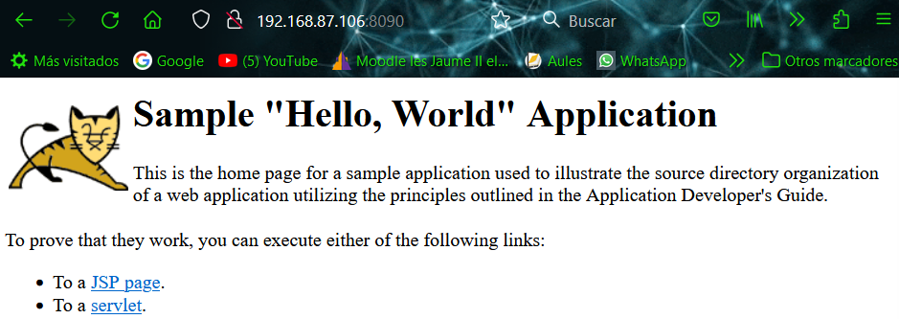

- Git commit
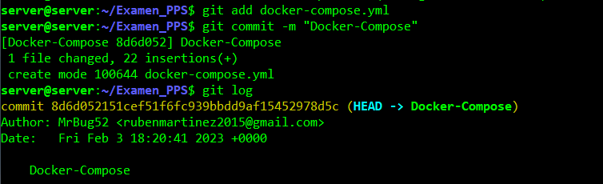
- Fusiona les dues rames: 0.4 punts
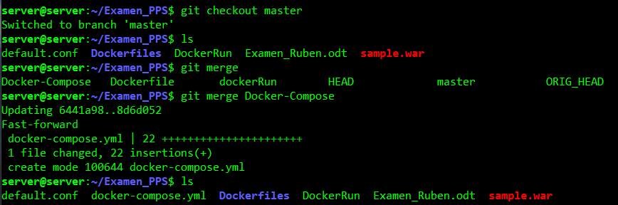
- Exporta el fitxer Examen_elTeuNom.odt a format pdf i realitza un commit amb el missatge «pdf examen»: 0.2 punts

- Crea un repositori remot (Github) i fes un push del teu repositori local: 0.8 punts

- Lliura l’examen –> adreça del repositori remot

